დინამიური NAT -ის კონფიგურაცია Cisco მოწყობილობებში

დინამიური NAT-ით, მიუთითებთ მისამართების ორ კომპლექტს Cisco როუტერზე:

- შიდა მისამართები, რომლებიც ითარგმნება.
- გლობალური მისამართების Pool-ი. 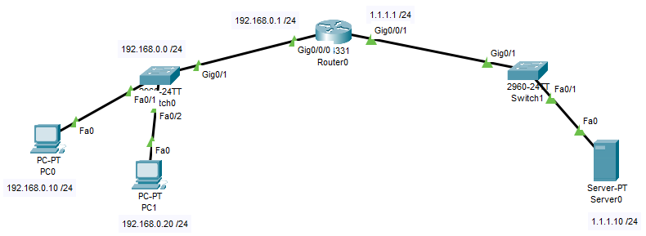

სტატიკური NAT-ისგან განსხვავებით, სადაც ხელით მოხდა სტატიკური თარგმნის განსაზღვრა პირად და საჯარო მისამართებს შორის, დინამიური NAT-ით ლოკალური მისამართის გლობალურ მისამართზე თარგმნა ხდება დინამიურად. ეს ნიშნავს, რომ როუტერი დინამიურად ირჩევს მისამართს გლობალური მისამართების Pool-იდან, რომელიც ამჟამად არ არის მინიჭებული. ეს შეიძლება იყოს ნებისმიერი მისამართი გლობალური მისამართების Pool-იდან.

დინამიური ჩანაწერი რჩება NAT თარგმნის ცხრილში მანამ:
- სანამ ტრაფიკი გაიცვლება
- სანამ დრო ამოიწურება უმოქმედობის პერიოდის გამო

შემდეგ გლობალური IP მისამართი შეიძლება გამოყენებულ იქნას ახალი თარგმნისათვის.

დინამიური NAT-ის კონფიგურაციისთვის საჭიროა შემდეგი ნაბიჯები:

- დააკონფიგურირეთ როუტერის შიდა ინტერფეისი ip nat inside ბრძანების გამოყენებით
- დააკონფიგურირეთ როუტერის გარე ინტერფეისი ip nat გარეთ ბრძანების გამოყენებით
- დააკონფიგურირეთ ACL, რომელსაც აქვს შიდა წყაროს მისამართების სია, რომლებიც ითარგმნება
- გლობალური IP მისამართების Pool-ის კონფიგურაცია ip nat pool name first_ip_address last_ip_address netmask Subnet_mask ბრძანების გამოყენებით
- ჩართეთ დინამიური NAT ip nat წყაროს სიაში ACL_number pool name გლობალური კონფიგურაციის ბრძანებით

Router>
Router>en
Router#
Router#configure terminal
Router(config)#
Router(config)#interface gigabitEthernet 0/0/0
Router(config-if)#
Router(config-if)#ip nat inside
Router(config-if)#
Router(config-if)#exit
Router(config)#
Router(config)#interface gigabitEthernet 0/0/1
Router(config-if)#
Router(config-if)#ip nat outside
Router(config-if)#
Router(config-if)#exit
Router(config)#
Router(config)#access-list 10 permit 192.168.0.0 0.0.0.255
Router(config)#

გადაითარგმნოს 192.168.0.1 1.1.1.1-1.1.1.10 დიაპაზონიდან ნებისმიერ თავისუფალ IP-ზე გარეთ გასვლის დროს

Router(config)#ip nat pool kako 1.1.1.1 1.1.1.10 netmask 255.255.255.0

Router(config)#

Router(config)#ip nat inside source list 10 pool kako

Router(config)#

Router(config)#do wr me

Building configuration...

[OK]

Router#show ip nat statistics

Total translations: 0 (0 static, 0 dynamic, 0 extended)

Outside Interfaces: GigabitEthernet0/0/1

Inside Interfaces: GigabitEthernet0/0/0

Hits: 0 Misses: 0

Expired translations: 0

Dynamic mappings:

-- Inside Source

access-list 10 pool kako refCount 0

pool kako: netmask 255.255.255.0

start 1.1.1.1 end 1.1.1.10

type generic, total addresses 10 , allocated 0 (0%), misses 0

Router#

---------[[[[[[[[[

